Словами поздравлении в Уразметьевском СДК началась концертно-конкурсная программа «Женщина-родник красоты» посвященная Международному Женскому дню.
В нарядно убранном зале собрались много гостей. Ведущие мероприятия: библиотекарь Абзалова Светлана В. и худ .руководитель Мухаметова Рамия Г. рассказали об истории праздника, читали стихи, посвященные прекрасной половине человечества. Гости увлеченно отвечали на вопросы викторины и участвовали разных конкурсах и играх. В исполнении анс. «Чулпан» звучали задорные песни и конечно же танцевали татарские народные танцы.
Мероприятие закончилось пожеланием всем женщинам счастья, здоровья, радости, любви и конечно чаепитием.
Проведено 07.03.2017г

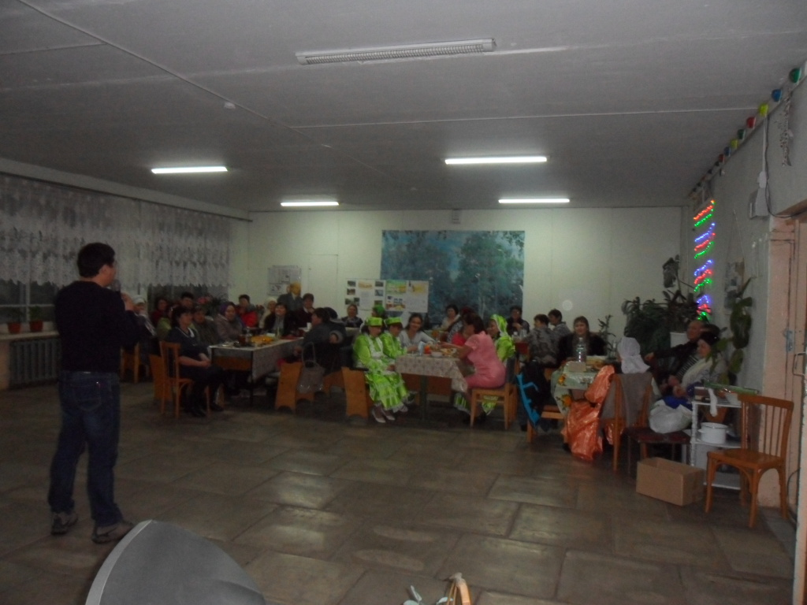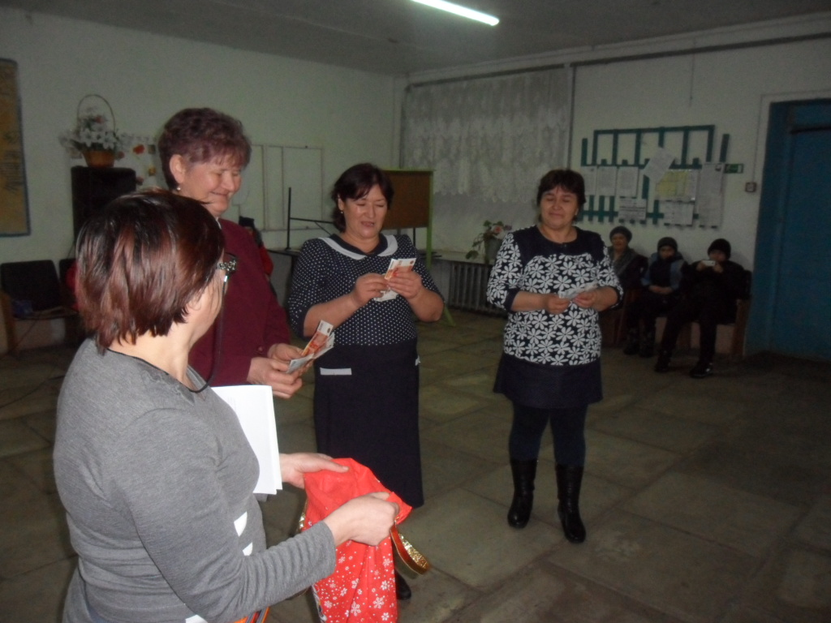Словами поздравлении в Уразметьевском СДК началась концертно-конкурсная программа «Женщина-родник красоты» посвященная Международному Женскому дню.
В нарядно убранном зале собрались много гостей. Ведущие мероприятия ,библиотекарь Абзалова Светлана В. И худ .руководитель Мухаметова Рамия Г,рассказали об истории праздника, читали стихи, посвященные прекрасной половине человечества. Гости увлеченно отвечали на вопросы викторины и участвовали разных конкурсах и играх. В исполнении анс. «Чулпан» звучали задорные песни и конечно же танцевали татарские народные танцы.
Мероприятие закончилось пожеланием всем женщинам счастья, здоровья, радости, любви и конечно чаепитием.
Проведено 07.03.2017г

